Não usamos tabela para criar estrutura do site

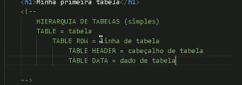

TR SÃO LINHAS

TD SÃO OS DADOS DAQUELA LINHA

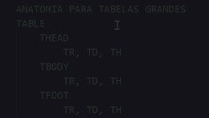

Quando usar TD e Th?

Usamos TH geralmente para títulos e os TD são dados